Les CM1/CM2 de la Dimancherie
Une matinée avec Véronique Delamarre Bellégo
Nous sommes allés au collège Mondétour pour rencontrer l’auteure de « Banzaï Sakura ». Toute la classe a particulièrement aimé ce livre !
Elle nous a parlé de son livre « Banzaï Sakura ». Elle nous a dédicacé nos livres !
Véronique Delamarre nous a expliqué son métier. Elle nous a montré les couvertures de ses autres romans.
Elle nous a présenté des objets japonais : un petit daruma et un plus grand, des tongs japonaises et une poupée japonaise.
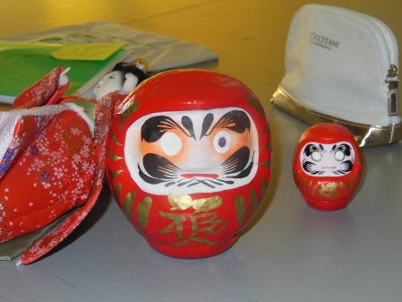
Les ressentis des CM1/CM2 après la rencontre avec Véronique Delamarre

- J’ai aimé quand Véronique a dédicacé nos livres « Banzaï Sakura ».
- On a appris beaucoup de choses sur le Japon.
- Véronique Delamarre nous a expliqué le chemin à suivre pour être auteur.
- Moi, j’ai bien aimé parce que c’est rare de rencontrer un auteur.
- Dans mon cœur, j’ai ressenti que j’ai envie de lire beaucoup de livres.
- C’est drôle ! Quand elle était petite elle pensait que les auteurs de livres étaient toujours de vieux messieurs avec une grande barbe blanche.
- C’était intimidant pour nous de poser des questions devant une classe de sixième.
- Quand elle était jeune, elle pensait qu’elle ne pouvait pas être écrivain car elle pensait que c’était réservé aux messieurs barbus.
- J’ai aimé quand elle a parlé des sumos et quand elle a parlé de la culture japonaise.
- Elle nous a montré qu’il fallait toujours croire en ses rêves.
- En classe, on avait travaillé sur les couvertures d’autres livres qu’elle a écrits. Elle nous a expliqué que l’éditeur peut décider de changer la couverture d’un roman quand il le réédite.

